質 疑 回 答 書

令和６年度 府営住宅用地活用事業一般競争入札（第４回）

【物件番号１ 堺宮園住宅用地 に関する事項】

大阪府 都市整備部 住宅建築局
住宅経営室 施設保全課

質疑  番号 | 要領の  ページ | 質 疑 | 回 答
1 | 20 | ・歩道内に新設されている汚水管・雨水管（台帳には未反映）は、供用開始済と伺っていますが、物件は接続しても問題ないでしょうか？ | ・入札実施要領5 物件調書に記載の通り、汚水管及び雨水管の接続等利用については、堺市上下水道局下水道管路部下水道管理課と協議を行ってください。
2 | 20 | ・台帳上、南東側で府営住宅の給水引込管が一部物件内を経由していますが、CAD上のズレで越境していないという認識で宜しいでしょうか？ | ・左記の該当箇所が下図で示した位置付近の府営住宅用の給水管のことであれば、事業用地に越境していないことは確認できています。  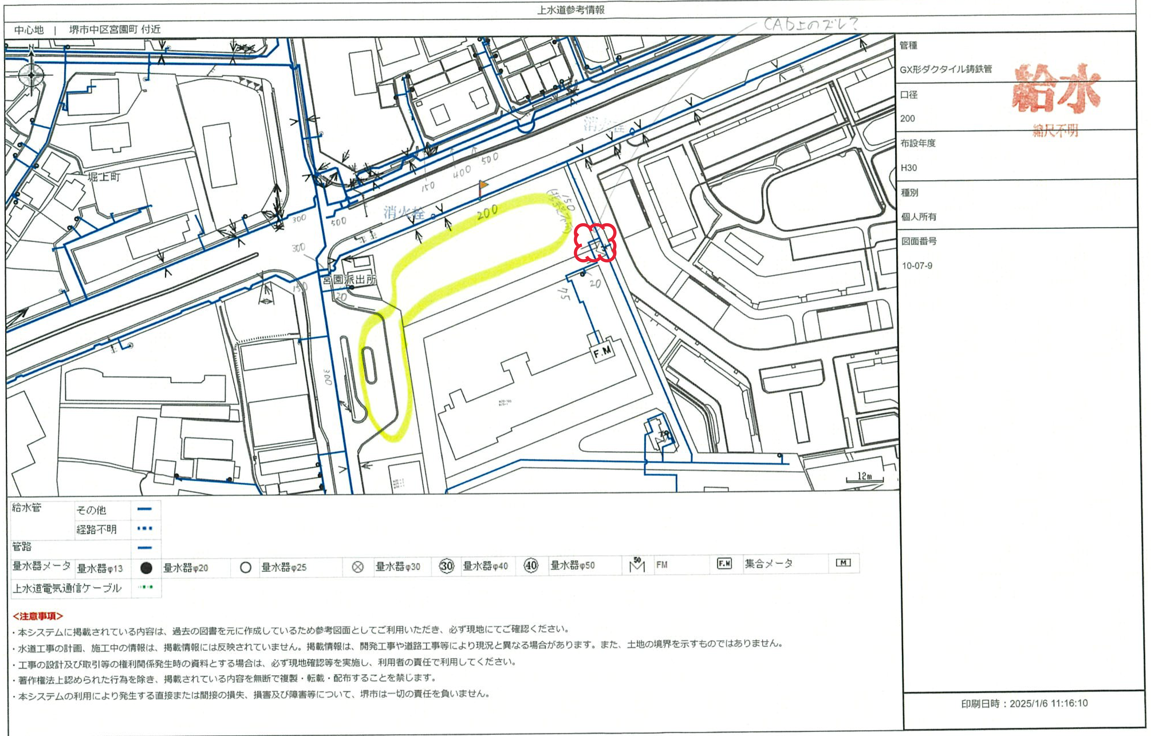  該当箇所

